Министерство образования и науки Российской Федерации

Севастопольский государственный университет

Кафедра ИС

Отчет

По дисциплине: “Алгоритмизация и программирование”

Лабораторная работа №4

“Программирование операций

над структурами и бинарными файлами”

Выполнил:

ст.гр. ИС/б-12

Долженко И.А.

Проверил:

Сметанина Т.И.

Севастополь

2018

1 ЦЕЛЬ РАБОТЫ

Изучение способов описания структур данных на языке С. Исследование особенностей обработки бинарных файлов, хранящих структурные типы данных.

2 ПОСТАНОВКА ЗАДАЧИ

Описать структуру с именем AEROFLOT, содержащую следующие поля:

- название пункта назначения рейса;

- номер рейса;

- тип самолета.

Написать программу, выполняющую следующие действия с помощью функций:

- ввод с клавиатуры данных в файл, состоящий из элементов типа AEROFLOT; записи должны быть размещены в алфавитном порядке по названиям пунктов назначения;

- чтение данных из этого файла;

- вывод на экран номеров рейсов и типов самолетов, вылетающих в пункт назначения, название которого совпало с названием, введенным с клавиатуры;

- если таких рейсов нет, выдать на дисплей соответствующее сообщение.

3 СТРУКТУРНАЯ СХЕМА АЛГОРИТМА

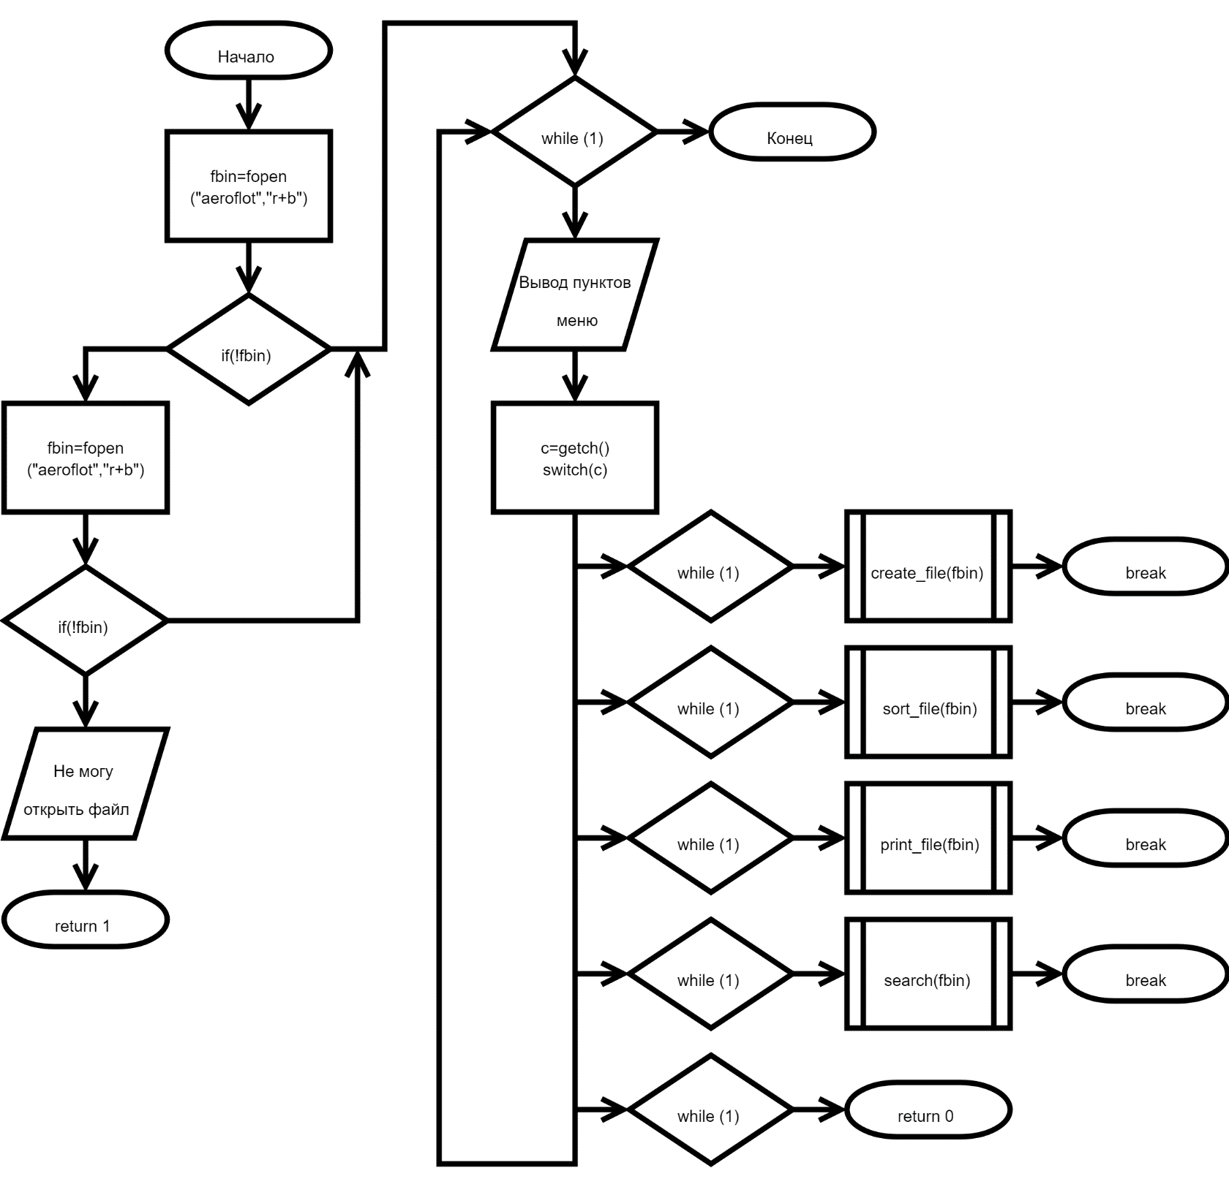

Рисунок 1 – Основная программа

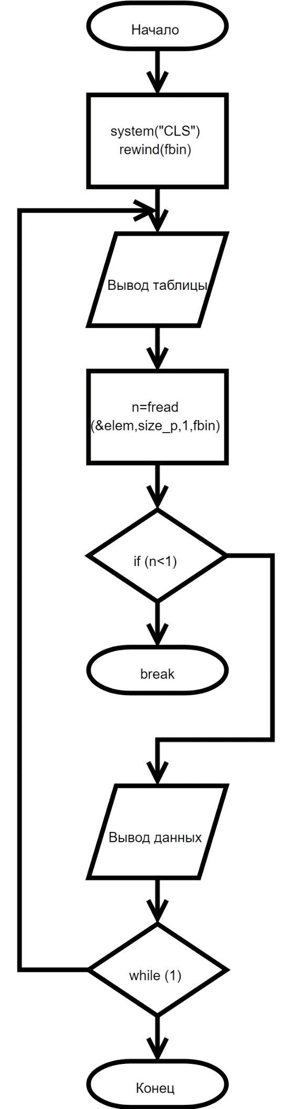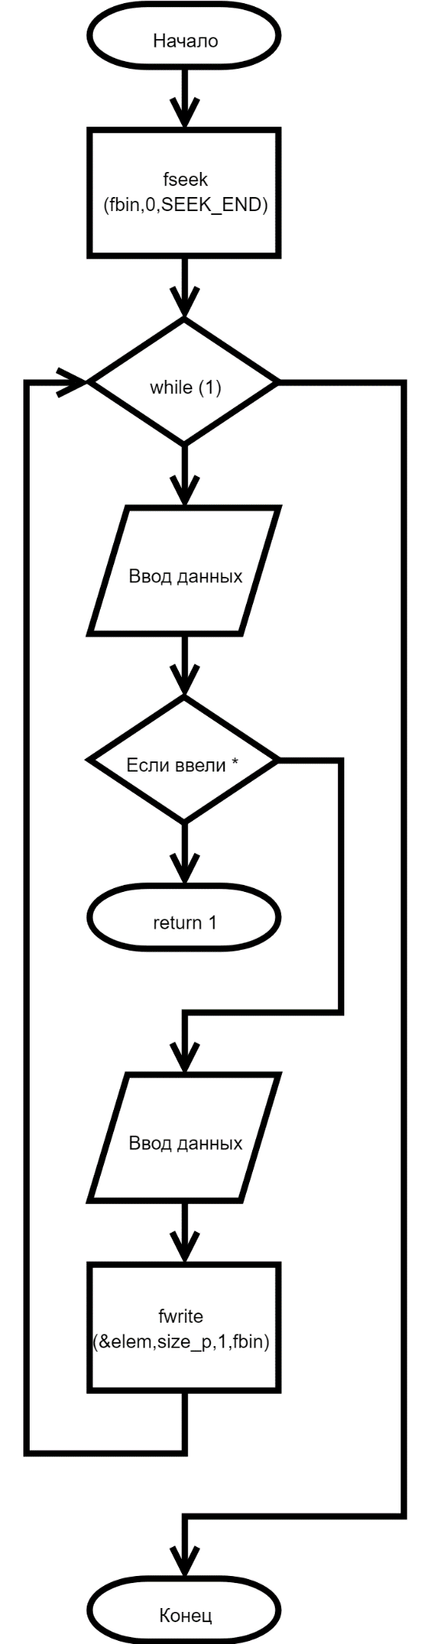

Рисунок 2 – Процедура ввода данных Рисунок 3 – Процедура вывода данных

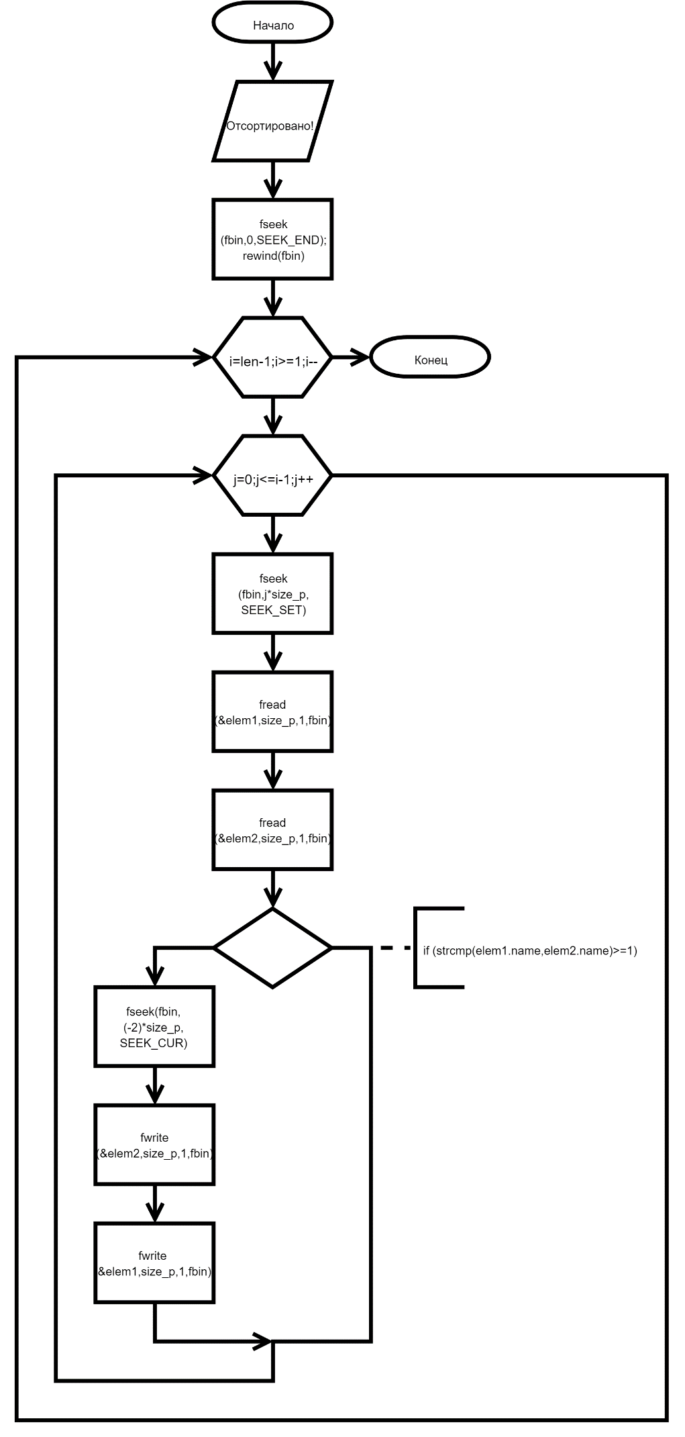

Рисунок 4 – Процедура сортировки

4 ТЕКСТ ПРОГРАММЫ

#include <stdio.h>

#include <string.h>

#include <conio.h>

#include <stdlib.h>

#include <iostream>

using namespace std;

const int len_punkt=15;

struct aeroflot

{

char name[len_punkt];

int reys;

int tip;

};

const int size_p=sizeof(aeroflot);

int create_file(FILE *fbin);

int sort_file(FILE *fbin);

int print_file(FILE *fbin);

int search(FILE *fbin);

int main()

{

setlocale(0,"RUS");

FILE *fbin;

char c;

fbin=fopen("aeroflot.txt","r+b");

if (!fbin)

{

fbin=fopen("aeroflot.txt","w+b");

if(!fbin)

{

puts("Не могу открыть файл\n");

return 1;

}

}

while (1)

{

system("CLS");

puts("1- Запись в файл");

puts("2- Сортировка файла");

puts("3- Вывод файла");

puts("4- Поиск");

puts("5- Выход");

puts("______________________________");

puts("Введите номер пункта меню:\n");

c=getch();

switch (c)

{

case '1':create_file(fbin); break;

case '2':sort_file(fbin); break;

case '3':print_file(fbin); break;

case '4':search(fbin); break;

case '5':return 0;

}

}

}

int create_file(FILE *fbin)

{

aeroflot elem;

fseek(fbin,0,SEEK_END);

while (1)

{

puts("Введите пункт назначения (Для выхода *):");

scanf("%s",&elem.name);

if (!strcmp(elem.name,"*")) return 1;

puts("Введите номер рейса:");

scanf("%i",&elem.reys);

puts("Введите тип самолёта (1-грузовой; 2-пассажирский):");

scanf("%i",&elem.tip);

puts("_____________________________________________");

fwrite(&elem,size_p,1,fbin);

}

}

int print_file(FILE *fbin)

{

aeroflot elem;

int n;

system("CLS");

rewind(fbin);

puts("Пункт назначения | Номер рейса | Тип самолёта");

puts("---------------------------------------------");

do

{

n=fread(&elem,size_p,1,fbin);

if (n<1) break;

printf("%-19s%-20i%i\n",elem.name,elem.reys,elem.tip);

}

while (1);

puts("_____________________________________________");

puts("Нажмите любую клавишу");

getch();

return 0;

}

int sort_file(FILE *fbin)

{

long i,j;

aeroflot elem1,elem2;

puts("Отсортировано!");

getch();

fseek(fbin,0,SEEK_END);

long len=ftell(fbin)/size_p;

rewind(fbin);

for(i=len-1;i>=1;i--)

for (j=0;j<=i-1;j++)

{

fseek(fbin,j*size_p,SEEK_SET);

fread(&elem1,size_p,1,fbin);

fread(&elem2,size_p,1,fbin);

if (strcmp(elem1.name,elem2.name)>=1)

{

fseek(fbin,(-2)*size_p,SEEK_CUR);

fwrite(&elem2,size_p,1,fbin);

fwrite(&elem1,size_p,1,fbin);

}

}

return 0;

}

int search(FILE *fbin)

{

int not_found;

char s[len_punkt];

int n;

aeroflot elem;

while (1)

{

puts("_____________________________________________");

puts("Введите пункт назначения (Для выхода *):");

cin.getline(s,len_punkt);

if (!strcmp(s,"*")) break;

rewind(fbin);

not_found=1;

do

{

n=fread(&elem,size_p,1,fbin);

if (n<1) break;

if (strstr(elem.name,s))

{

strcpy(s,elem.name);

puts("Пункт назначения | Номер рейса | Тип самолёта");

printf("%-19s%-20i%i\n",elem.name,elem.reys,elem.tip);

not_found=0;

}

}

while (1);

if (not_found) puts("Такого Пункта назначения нет в файле");

}

return 0;

}

5 ТЕСТИРОВАНИЕ

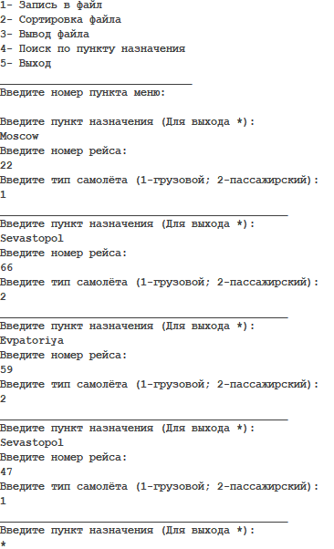

Рисунок 5 – Запись в файл

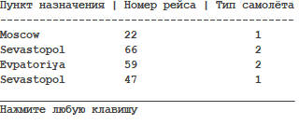

Рисунок 6 – Вывод файла

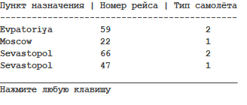

Рисунок 7 – Результат работы сортировки

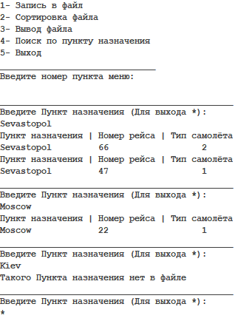

Рисунок 8 – Поиск в файле

ВЫВОД

В ходе выполнения лабораторной работы были получены навыки работы с структурами. Изучен ввод-вывод структуры, её запись, а также работа со структурами в динамической памяти. Была написана программа, описывающая структуру AEROFLOT и выполняющая ввод данных в файл, сортировку и вывод всех данных, поиск по пункту назначения.